**Среда 13 мая 2020год  
Образовательная область «Художественно – эстетическое развитие»**

**Лепка.  
1. Беседа** на тему «Насекомые».  
**Дидактическая игра «Что сначала, что потом».**

Предложить ребёнку рассказать, как гусеница  превращается в  бабочку   
по  картинкам.    
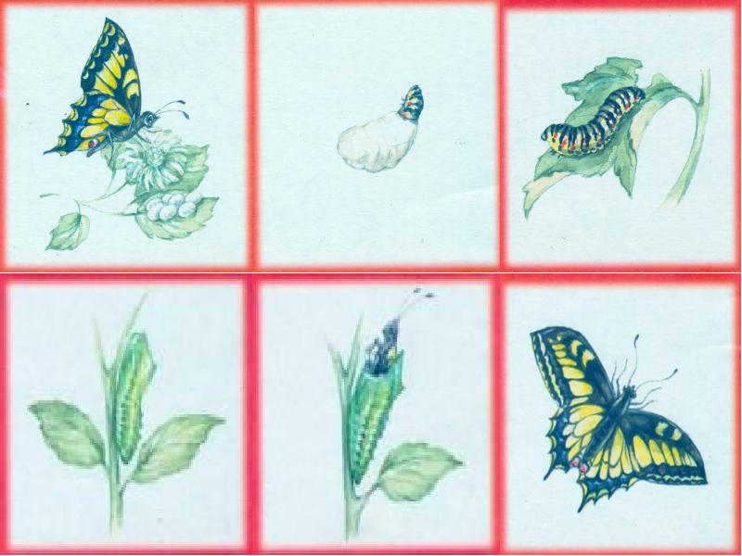

**Рассказы детей по цепочке:**

-Бабочка отложила яички на цветке.

-Потом появилась   гусеница.

-Гусеница питалась листьями и росла.

-Потом гусеница превратилась в куколку.

-Вот из куколки появляется бабочка.

- Назовите полезных насекомых. (Бабочка, пчела, муравей.)

- Какую пользу приносят  пчелы, бабочки, муравей? (Пчелы опыляют цветы, дают нам мед и воск. Муравьи разносят по лесу семена многих растений. Бабочки опыляют цветы.)

- Назовите вредных насекомых. (Муха – разносит микробы, гусеница – ест листья растений, комар кусает.)

**2. Лепка «Гусеница»  
*Художественно-эстетическое развитие:***

Реализация самостоятельной творческой деятельности;

Формировать интерес к лепке;

Развивать чувство формы, величины и композиции.

